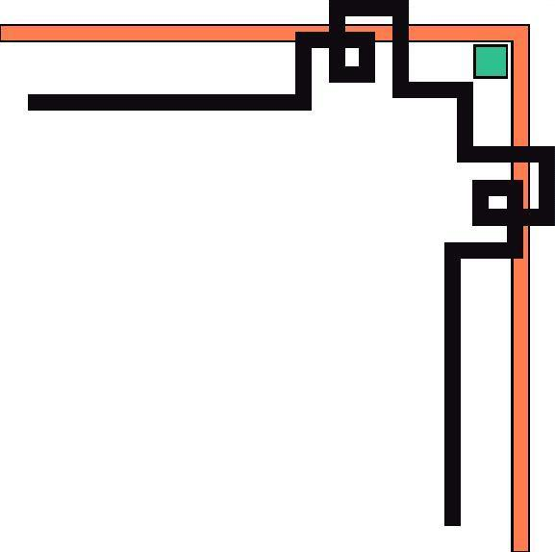

PHÒNG GIÁO DỤC VÀ ĐÀO TẠO HUYỆN GIA LÂM

**TRƯỜNG MẦM NON HOA HỒNG**

--------------*--------------



**GIÁO ÁN**

**LĨNH VỰC PHÁT TRIỂN NHẬN THỨC**

**KHÁM PHÁ KHOA HỌC**

**Đề tài**: Sự kỳ diệu của muối

**Lứa tuổi**: Mẫu giáo lớn

**Thời gian**: 30-35 phút

**Số trẻ** : 20 – 25 trẻ

**Người dạy:**Nguyễn Thị Hương

**I. MỤC ĐÍCH – YÊU CẦU**

**1.Kiến thức:**

- Trẻ biết được đặc điểm của muối là một chất có màu trắng , ở thể rắn, có dạng hạt nhỏ, có vị mặn.

- Trẻ biết làm thí nghiệm giữa muối với nước coca, trứng, sữa hoa quả, hồ nước.

- Trẻ biết được tác dụng của muối :

+ Dùng làm gia vị trong nấu ăn.

+ Dùng trong chữa bệnh: đau họng, rửa vết thương, trị đau mắt.

+ Dùng làm các chất xúc tác trong công nghiệp dệt, công nghiệp chế biến giấy…..

**2. Kĩ năng:**

- Phát triển ở trẻ kỹ năng quan sát , ghi nhớ, tư duy, khéo léo.

- Trẻ có kỹ năng rót, gắp, khuấy làm các thí nghiệm và nhận xét, nêu kết quả của các thí nghiệm.

- Trẻ có kỹ năng hoạt động cá nhân và hoạt động nhóm

- Phát triển ngôn ngữ mạch lạc

**3. Thái độ:**

- Trẻ tham gia hoạt động tích cực , hứng thú, biết hợp tác cùng nhau để tham gia hoạt động theo nhóm

- Trẻ biết thực hiện theo yêu cầu của cô.

- Giáo dục trẻ biết xúc miệng nước muối hàng ngày để bảo vệ sức khỏe

**II. CHUẨN BỊ**

**1. Đồ dùng của cô:**

- Khay inox, cốc nhựa, thìa , chai nước coca, muối tinh , sữa hoa quả, hồ dán, nước lọc, trứng gà, đá lạnh, túi zíp, hộp nhựa, kẹp gắp để làm thí nghiệm

- Video về ứng dụng của muối trong cuộc sống.

- Nhạc bài hát : “ Điều kỳ diệu quanh ta”

**2. Đồ dùng của trẻ:**

- Bộ dụng cụ làm thí nghiệm với muối.

+ Thí nghiệm trứng nổi trứng chìm: Mỗi trẻ 1 cốc nhựa, 1 chai nước,1 quả trứng gà, 1 thìa nhựa, 1 khay inox; Mỗi bàn 1 hộp muối

+ Thí nghiệm làm slime: Mỗi trẻ 1 lọ hồ, 1 bát nhựa, 1 thìa, 1 khay inox; Mỗi trẻ chai nước lọc và lọ dung dịch

+ Thí nghiệm làm kem: Mỗi trẻ 1 túi zip; Mỗi bàn 1bát to đá, 2 trẻ 1 chai sữa hoa quả, 1đĩa muối.

+ Thí nghiệm muối với côca: 1 chai cô ca, 1 thìa nhựa, 1 cốc muối.

**III.CÁCH TIẾN HÀNH**

|  |  |  |
| --- | --- | --- |
| **Thời gian** | **Hoạt động của cô** | **Hoạt động của trẻ** |
| 1-2 phút  20-25 phút | **1.Ổn định tổ chức**  - Cô cùng trẻ hát bài “Điều kỳ diệu quanh ta”  - Trò chuyện về nội dung bài hát  - Cho trẻ khám phá món quà  **2. Phương pháp, hình thức tổ chức**  ***a. Tìm hiểu về muối***  - Cô hỏi trẻ: nhìn thấy muối ở đâu?  - Muối có màu sắc, hình dạng như thế nào?  - Muối có mùi, vị như thế nào?  - Người ta lấy muối từđâu?  - Muối dùng để làm gì?  =>Kết luận: Muối thu được từ nước biển, có màu trắng, đó là một thể rắn dạng tinh thể nhỏ, không có mùi, vị mặn. Được con người sử dụng như một thứ gia vị cho vào thức ăn. Có rất nhiều dạng muối ăn: muối thô, muối tinh, muối iốt.  *b.Thí nghiệm tìm hiểu sự kỳ diệu của muối*  Thử thách thứ 1: Thí nghiệm muối + Nước + Trứng ( Trứng nổi trứng chìm)  Có một quả trứng và một chai nước, các con làm thế nào quả trứng nổilên  Cô giới thiệu các dụng cụ làm thí nghiệm  Hỏi trẻ các cách làm.  Mời đại diện 2 trẻ lên làm thí nghiệm theo ý kiến của trẻ đưa ra  Hỏi trẻ kết quả của các thí nghiệm  Cho trẻ về các nhóm để làm thí nghiệm  Trong quá trình trẻ làm thí nghiệm cô quan sát , hướng dẫn trẻ làm  Cô hỏi trẻ kết quả của thínghiệm  + Các con thả trứng vào nước muối thấy điều gì xảy ra?  + Các con có biết vì sao khi thả trứng vào nước muối , trứng lại nổi lên không ?  ->Nước muối nặng hơn nước tinh khiết, nên khi thả trứng vào nước muối trứng sẽ nổi lên  *Thử thách thứ 2: Thí nghiệm muối + hồ dán+ nước( Làm slime)*  Dùng những nguyên liệu có sẵn ở lớp học làm cho cô một thứ đồ chơi do chính tay các con làm ra  Các con có biết làm đồ chơi gì không ?  Cô biết cách làm slime từ hồ nước đấy cô sẽ hướng dẫn các con làm đồ chơi này nhé.  Cô giới thiệu nguyên liệu để làm  Cho trẻ lấy nguyên liệu làm thí nghiệm  Cô quan sát và hướng dẫn trẻ làm  Hỏi trẻ kết quả vừa làm  Các con có biết vì sao khi cho muối kết hợp với hồ dán , nước lại làm thành slime không?  => Cô chốt: Như vậy nước muối sẽ làm hồ nước đông dẻo lại  *Thử thách thứ 3: Thí nghiệm muối + đá + sữa hoa quả (Làm kem)*  Nếu muốn ăn kem mà ở đây chỉ có đá và sữa hoa quả thôi, các con phải làm thế nào để thành kem“.Thử thách này các con phải có thời gian mới làm được đấy”  Cô giới thiệu các dụng cụ làm thí nghiệm  Hỏi trẻ có biết làm kem từ sữa và đá không ?  Với những nguyên liệu như này cô có thể làm thành món kem rất là ngon đấy  Cô làm mẫu cho trẻ quan sát  Cho trẻ lấy đồ dùng làm thí nghiệm  Hỏi trẻ có biết vì sao lại phải cho muối vào đá không?  => Vì cho muối vào sẽ làm tăng độ lạnh của đá ,giúp sữa lạnh nhanh hơn và tạo thành kem đấy. Ngon thật mời các bạn nhỏ cùng thưởng thức thành quả của mình nào  *Thử thách thứ 4: Thí nghiệm giữa muối + nước coca (Cô làm cho trẻ xem)*  Cô có 1 chai nước coca đã bị ngưng hoạt động , các con làm thế nào cho chai nước tuôn trào trở lại  Cô giới thiệu các dụng cụ làm thí nghiệm  Hỏi trẻ có cách gì không ?  Cô làm mẫu thí nghiệm cho trẻ quan sát  Các con có biết vì sao cho muối vào nước coca, coca lại trào ra không ?  ->Vì trong nước coca có khí gas, khi muối kết hợp với nước coca sẽ tạo ra phản ứng hóa học , đẩy khí gas ra ngoài  * Mở rộng: Tác dụng của muối  - Dùng làm gia vị trong nấu ăn.  - Dùng trong chữa bệnh: đau họng, rửa vết thương, trị đau mắt.  -Dùng làm các chất xúc tác trong công nghiệp dệt, công nghiệp chế biến giấy…..  *GD: Hàng ngày các ông già nhí hãy xúc miệng nước muối để bảo vệ sức khỏe nhé.  **3. Kết thúc**  - Nhận xét giờ học và chuyển hoạt động. | -Trẻ hát theo nhạc  - Trẻ trả lời  -Trẻ quan sát  -Trẻ trả lời  -Trẻ lắng nghe  - Trẻ trả lời  -Trẻ lên làm  - Trẻ trả lời  - Trẻ về nhóm làm thí nghiệm.  -Trẻ trả lời  -Trứng nổi lên ạ  - Trẻ trả lời  -Trẻ lắng nghe  -Trẻ lắng nghe  - Trẻ trả lời  -Trẻ quan sát cô làm mẫu  -Trẻ lắng nghe  -Trẻ thực hiện  -Trẻ chú ý quan sát  - Trẻ trả lời  - Trẻ lắng nghe  -Trẻ lắng nghe  -Trẻ trả lời  -Trẻquan sát  - Trẻ thực hiện  - Trẻ trả lời  - Trẻ lắng nghe  - Trẻ lắng nghe  - Trẻ quan sát.  - Trẻ trả lời  -Trẻ quan sát  - Trẻ thực hiện  - Trẻ trả lời  -Trẻ lắng nghe  -Trẻ xem video  -Trẻ trả lời  -Trẻ chuyển hoạt động |